跳闸预警设计文档
The design document of the trip warning
- 问题提出
由于近年来人们生产生活的发展对电力资源的依赖程度逐渐提升，电网供电的可靠性、稳定性和安全性问题越来越受到关注，如何在现有电网规模的基础上提升电力系统跳闸故障诊断的能力成为电力企业急需解决的问题。而近年来人工智能技术在电力系统跳闸故障诊断中的应用效果表明其对提升其故障诊断水平具有明显的推动作用，提升我国电力的可靠系统性。本跳闸预警算法结合以机器学习、优化技术和多种方法融合为基础的人工智能技术在电力系统故障诊断中的应用展开分析，有效提高国家电网江西分公司电力运维稳定性。
本项目提出的基于机器学习的跳闸预测，首先对全省及各市级单位跳闸故障成因分析结果，得出跳闸易发时段与区域信息。进而采用机器学习方法进行预测，选取最优算法--随机森林，训练得到跳闸故障的多要素预测模型。

- 国内外在该方向的研究现状及分析
在理论研究方面，国内外学者提出了很多跳闸预测模型和方法。如通过的雷电的预警，预测跳闸的概率。通过雷电定位，预测跳闸概率。主要方法有支持向量机，ARIMA时间序列模型，Apriori算法，循环神经网络，决策树方法，基于分类知识挖掘等。有关学者使用径向基函数(Radial basis function ,RBF)神经网络解决电力系统中的故障诊断问题。在电网故障预测，电力负荷预测中有关学者使用时间序列模型。通过时间序列对数据进行聚类、分类、索引或挖掘相关规则^{[35~39]}。时间序列分割的传统做法是简单地按照时间关系分割时间序列，忽略了时间序列数据内在的特征，不利于对时间序列数据智能查询以及知识发现。然而，在不同情况下的跳闸，由单一数据源预测的准确率并不高。同时，虽然国家电网数据量庞大，但是由于记录混乱，数据预处理工作量大，因此采用单一数据源的跳闸预测准确率并不高。

- 主要研究内容及创新点
本跳闸预警算法作为国家电网江西省分公司的生产项目，主要部分为跳闸预警算法3.1.1 跳闸预警算法
本模块数据均来源于电网PMS系统，主要数据包括：
- 跳闸故障信息，包括跳闸原因、处理描述、发生时间、持续时间、天气、线路名称、所属站点、相关公变三相不平衡、跳闸部位等。
- 多维遥测时序数据：包括线路三相电流、电压、电功率及负荷值。
- 线路运检检修信息：包括检修工单内容，检修人员。
本模块分别针对全省及各市级单位，基于前期跳闸故障成因关联规则分析结果，对强关联的相关数据如：大风，暴雨、地闪次数、温度等作聚类分析，得出跳闸易发时段与区域信息。进而采用随机森林的学习方法进行计算，训练得到跳闸故障的多要素预测模型。
由此能够对跳闸频发区域与时段采取针对性运维保护等措施，降低跳闸的次数与频率，从而保证电网的稳定运行。
预计实现功能：
找出跳闸故障时段的遥测异常时间序列片段，组成离散的异常属性集，进而可作为跳闸故障智能预警模型（随机森林算法Error: Reference source not found）的关键输入参数，实现跳闸故障的实时预警。

项目框架
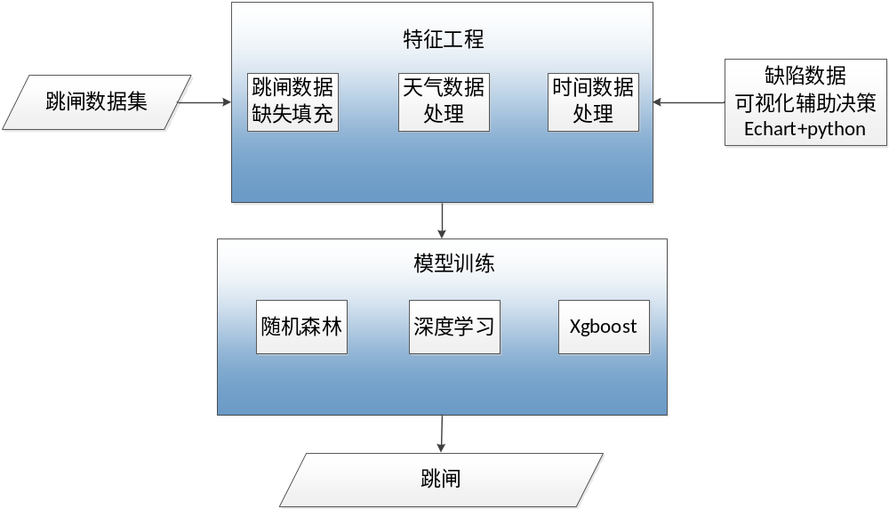

项目文件调用关系
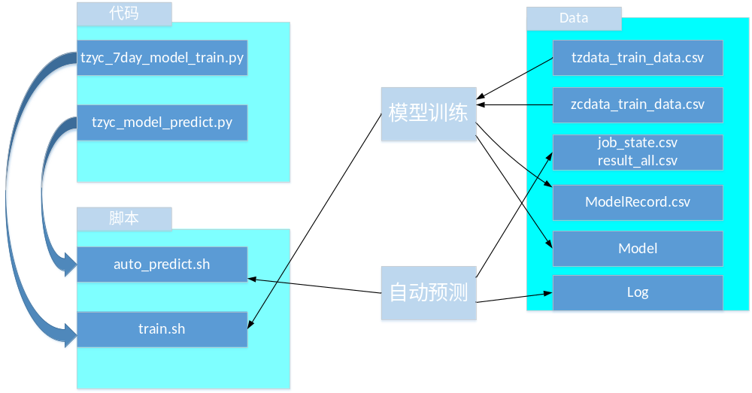

四、数据处理
1.数据来源
遥测电流数据，台账数据，天气数据
获取方式：
该部分的数据主要来自泰豪服务器hive数据表，主要由大数据部提供。
通过对数据整理与采集，对跳闸业务的分析，从数据库中抽取如下数据。
表1 跳闸数据表
Index | 特征名 | 特征解释 | Index | 特征名 | 特征解释
1 | XLMC | 线路名称 | 8 | IS_CHZTR | 是否安装重合闸
2 | PTNUM | 编号 | 9 | S1-S96 | 遥测值
3 | REASONTYPE | 跳闸原因类型
4 | WEATHER | 天气
5 | MAXVALUE | 最大遥测值
6 | MINBVALUE | 最小遥测值
7 | AVGVALUE | 平均遥测值

对上述数据进行数据预处理，主要进行了如下的预处理措施：
- 将缺失值过多的数据（超过50%）进行删除处理；
- 同时将所得离群点数据进行分析并且做相应处理；
- 将缺失值较少的数据（少于50%）进行填充平均值，众数；
- 将跳闸地区分布，遥测值等数据作可视化处理。
2.特征工程
构造特征工程是预测中的重要步骤，特征工程是值对所与预测的数据，起到重要影响因素的数据。因而特征工程所占工作量在整体工作中应占60%左右，是不可或缺的重要步骤。
本项目中，通过对遥测电流取最大值，最小值，平均值作为电流特征。将时间分别化为月份，年份，周，以及是否周末作为日期特征。将前一个月是否发生跳闸作为跳闸的统计特征。具体特征如下：线路名称，编号，天气，最大遥测值，最小遥测值，平均遥测值，是否安装重合闸，日期，月份，节假日类型，前一个月是否跳闸等。
输入：跳闸数据（./Original/tzdata_train_data.csv）,正常数据（./Original/zcdata_train_data.csv）
输出：输出为所有数据预处理完成后，并合成为一个大的文件形式，该文件存储在：./Original/predict.csv，该文件字段数据如下：

表2 跳闸预警特征表
Index | 特征名 | 特征解释 | Index | 特征名 | 特征解释
1 | XLMC | 线路名称 | 8 | WEEK | 周数
2 | PTNUM | 编号 | 9 | DAY | 日期
3 | REASONTYPE | 跳闸原因类型 | 10 | MONTH | 月份
4 | WEATHER | 天气
5 | MAXVALUE | 最大遥测值
6 | MINBVALUE | 最小遥测值
7 | AVGVALUE | 平均遥测值

- 主要采用预测算法及优缺点
本模块将基于上述数据采用机器学习集成算法（随机森林算法）对模型进行训练。构造7个模型，分别对未来7天进行预测。其中算法思路如下：

Random Forecast 随机森林
1.框架流程
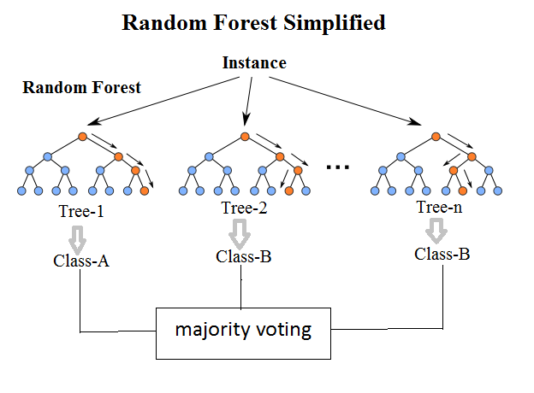
该算法具体流程如下：
1.1确定一个值m，它用来表示每个树分类器选取多少个变量。(注意这也是随机的体现之一)
1.2从数据集中有放回的抽取 k 个样本集，用它们创建 k 个树分类器。另外还伴随生成了 k 个袋外数据，用来后面做检测。
1.3 输入待分类样本之后，每个树分类器都会对它进行分类，然后所有分类器按照少数服从多数原则，确定分类结果。
2.决策树
常用的决策树算法有ID3，C4.5，CART三种。3种算法的模型构建思想都十分类似，只是采用了不同的指标。决策树模型的构建过程大致如下：
ID3，C4.5决策树的生成
输入：训练集D，特征集A，阈值eps 输出：决策树T
若D中所有样本属于同一类Ck，则T为单节点树，将类Ck作为该结点的类标记，返回T
若A为空集，即没有特征作为划分依据，则T为单节点树，并将D中实例数最大的类Ck作为该结点的类标记，返回T，否则，计算A中各特征对D的信息增益(ID3)/信息增益比(C4.5)，选择信息增益最大的特征Ag
若Ag的信息增益（比）小于阈值eps，则置T为单节点树，并将D中实例数最大的类Ck作为该结点的类标记，返回T，否则，依照特征Ag将D划分为若干非空子集Di，将Di中实例数最大的类作为标记，构建子节点，由结点及其子节点构成树T，返回T
对第i个子节点，以Di为训练集，以A-{Ag}为特征集，递归地调用1~5，得到子树Ti，返回Ti。

3.CART回归树的生成
输入：训练数据集D
输出：回归树f(x)
在训练数据集所在的输入空间中，递归得将每一个区域划分为两个子区域并决定每个子区域上的输出值，构建二叉决策树：
（1）选择最优切分变量j和切分点s，求解
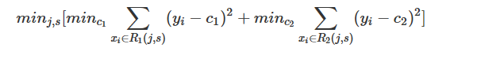
遍历变量j，对固定的切分变量j扫描切分点s，选择使上式达到误差最小的变量(j,s)，其中R1R1和R2R2表示的是划分之后的空间。
（2）用选定的(j,s)划分区域并决定响应的输出值。
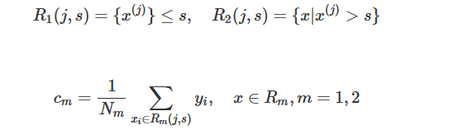
（3）继续对两个子区域调用步骤(1),(2),直到满足停止条件。
（4）将输入空间划分为M个区域R1,R2,R3....RM，生成决策树：
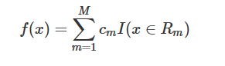

4.随机森林的优缺点
随机森林的优点：
(1)具有极高的准确率
(2)随机性的引入，使得随机森林不容易过拟合
(3)随机性的引入，使得随机森林有很好的抗噪声能力
(4)能处理很高维度的数据，并且不用做特征选择
(5)既能处理离散型数据，也能处理连续型数据，数据集无需规范化
(6)训练速度快，可以得到变量重要性排序
(7)容易实现并行化
随机森林的缺点：
当随机森林中的决策树个数很多时，训练时需要的空间和时间会较大。

六、线路跳闸预警模型训练与预测
本项目将数据进行特征工程之后，投入到线路跳闸预警模型中进行训练与预测。
步骤一、训练：主要采用了随机森林算法作为核心算法对跳闸数据进行训练。主要参数如下:
参数1：迭代次数：推荐(50至100)
参数2：每棵决策树的最大深度：推荐(15至25)
参数3：样本分裂数：推荐(60至80)
参数4：叶子节点最小样本数：推荐(40至60)
训练模型保存在./Model文件夹内。
步骤二、预测：主要使用步骤一中所训练的模型，对每日数据进行预测。

- 线路跳闸预警模型结果输出
本项目在训练与预测之后，将得出的预测结果以csv文件格式，输出至结果文件夹并上传至hive表中。

- hive表设计
- 预测作业结果表tzyc_forecast_result
功能：记录每次预测作业的预测结果。
Hive建表语句：create table if not exists tzyc.tzyc_forecast_result(predict_date string,run_time string,tzgl string, xlid string， xlmc string， )row format delimited fields terminated by ',';
表结构如下：
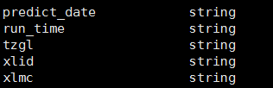

字段说明：
线路名称xlmc：唯一标注某一线路名称；
时间predict_date：预测跳闸结果日期；
预测值tzgl：某一线路跳闸的预测结果；（概率值）
执行时间run_time：程序执行时间；
线路IDxlid：标注某一线路id；
字段 | 类型 | 是否为空 | 是否主键 | 默认值 | 示例
predict_date | Int/String | Not null | No | No | 2017-12-01
run_time | string | Not null | Yes | No | 2018-01-08 11:23:43
tzgl | string | Not null | No | No | 0.7
xlid | String | Not null | No | No | 7518kgaig
xlmc | string | Not null | No | No | 10kV大桥线
  - 表设计如下：
预测作业

- 预测作业特定线路结果表tzyc_forecast_result_tdxl
  - 功能：记录模型训练预测某一线路的预测结果。
- Hive建表语句：create table if not exists tzyc_forecast_result_tdxl(predict_date string,run_time string,tzgl string,xlid string,xlmc string )row format delimited fields terminated by ',';
表结构：
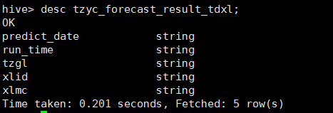
表内容：

  - 字段：
线路名称xlmc：唯一标注某一线路名称；
时间predict_date：预测跳闸结果日期；
预测值tzgl：某一线路跳闸的预测结果（概率值）；
执行时间run_time：程序执行时间；
线路IDxlid：标注某一线路id；
  - 表设计如下：

字段 | 类型 | 是否为空 | 是否主键 | 默认值 | 示例
predict_date | Int/String | Not null | No | No | 2017-12-01
run_time | string | Not null | Yes | No | 2018-01-08 11:23:43
tzgl | string | Not null | No | No | 0.7
Xlid | String | Not null | No | No | 7518kgaig
xlmc | string | Not null | No | No | 10kV大桥线

预测作业完成后，若
- 模型记录表tzyc_model_recode
  - 功能：记录不同版本模型的信息
- Hive建表语句：create table if not exists tzyc_model_recode(modelname string,modelpath string,trainfeature string,reliability string,modeltraindate string) row format delimited fields terminated by ',';
表结构：
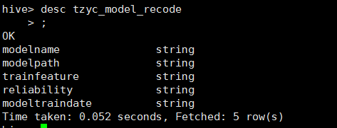
表内容：
  - 字段：
modelname：模型名；
modelpath：模型存储路径；
trainfeature:模型训练特征信息；
reliability:模型可靠度；
modeltraindate：模型训练时间；
  - 表设计如下：
字段 | 类型 | 是否为空 | 是否主键 | 默认值 | 示例
Modelname | string | Not null | No | No | SVM
Modelpath | string | Not null | No | No | Model/TZModel.model
Trainfeature | string | Not null | No | No | ['month', 'day', 'week', 'weather', 'maxvalue', 'minvalue', 'avgvalue']
Reliability | string | Not null | No | No | 0.998147462022971
Modeltraindate | string | Not null | Yes | No | 2017/12/28 23:11:56
  - 使用如下：
    - 模型训练完后，将新的模型信息加入模型记录表。若表不存在，创建该表，模型存在则写入信息。
- 预测表tzyc_forecast_job_state
  - 功能：记录每次预测作业的预测结果。
- Hive建表语句：create table if not exists tzyc_forecast_job_state(date_time string,code string,xlid string,state string,shname string,overtime string) row format delimited fields terminated by ',';
表字段：
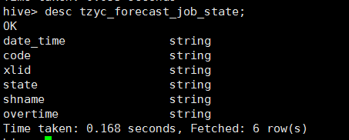
表内容：

  - 字段：
时间date_time：运行时间；
运行代码code：程序运行的执行码值（0：正常，1：失败）；
状态state：标志该次预测的状态；
运行的Sh脚本名shname：预测作业所使用的脚本名；
结束时间overtime：运行结束时间；
  - 表设计如下：
字段 | 类型 | 是否为空 | 是否主键 | 默认值 | 示例
date_time | Date/String | Not null | YES | No | 2017/12/28
code | Double | Not null | No | No | 0
xlid | String | Not null | No | No | 143yxsz
state | string | Not null | No | No | 运行正常
shname | String | Not null | No | No | Predict.sh
Overtime | Date/String | Not null | no | No | 2017-01-01 00：00：00

- 脚本设计
- predict.sh
功能：此脚本为特定线路跳闸概率预测脚本，可以手动执行。
需要输入2个参数：
参数1 :a) 需要预测的线路，若需要预测全部线路的跳闸概率，则输入 -1
b) 若只需要预测特定线路的跳闸概率，则输入特定的线路名称，如10kV大桥线。
参数2：需要输入预测时间。例如：如要预测2017-12-01未来七天的线路跳闸概率，则需要输入2017-12-01。
操作样例：sh predict.sh -1 2017-12-01
sh predict.sh 10kV大桥线 2017-12-01
输入数据：输入数据来源于Original中的predict.csv，new_zc.csv,new_tz.csv
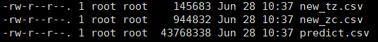
输出数据：
- 特定线路预测的结果数据，存储在文件夹Orginal的线路名称result.csv文件夹中。
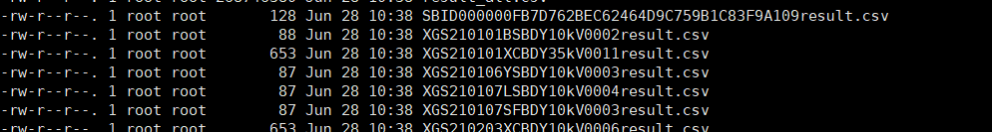
- 脚本执行结果，存储在文件夹Output的job_state.csv中
3.模型记录情况，存储在文件夹Output的ModelRecord.csv中（只记录一次，若此表存在则不记录。）

- train.sh
功能：此脚本为模型训练脚本，用于跳闸概率预测的模型训练
需要输入4个参数：
参数1：迭代次数：推荐(50至100)
参数2：每棵决策树的最大深度：推荐(15至25)
参数3：样本分裂数：推荐(60至80)
参数4：叶子节点最小样本数：推荐(40至60)
操作样例：sh train.sh 60 20 60 50
输入数据：输入数据为Original文件夹中zcdata_train_data.csv,tzdata_train_data.csv
输出数据：
输出模型保存在Model文件夹中
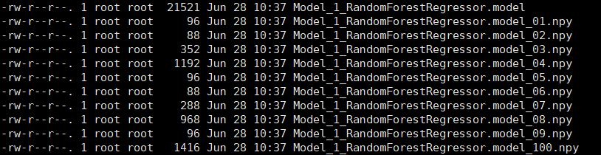
- auto_predict.sh
功能：此脚本为自动预测脚本，每日早上自动执行预测。
不需要输入参数。
操作样例：sh auto_predict.sh
输入数据：输入数据来源于Original中的predict.csv，new_zc.csv,new_tz.csv

输出数据：
1.输出数据为线路预测的结果数据，存储在文件夹Result中result_all.csv

2.脚本执行结果，存储在文件夹Output的job_state.csv中
3.模型记录情况，存储在文件夹Output的ModelRecord.csv中（只记录一次，若此表存在则不记录。）

